Консультация для родителей: «Новогодний Адвент-календарь»
Новый год - пожалуй, самый волшебный праздник. Ведь как не один другой праздник он пропитан ожиданием чуда, детскими восторгами, затаенными заветными желаниями, он забирается под варежки пушистыми снежинками, хохоча спускается с ледяных горок и пахнет мандаринами и настоящей елкой.
Многие родители не только поддерживают в своих детях это ожидание чуда, но и сами с удовольствием окунаются в чудесную новогоднюю сказку.
Адвент-календарь - пожалуй, один из самых удачных способов раскрасить ожидание праздника ощущением радости и волшебства. Слово «адвент» и не привычное, и не совсем понятное, более подходящее, на мой взгляд, название «календарь ожидания».
Что же это такое?
Придумали календарь не так давно, в конце 19-го века, в Германии. И без ребёнка-почемучки тут не обошлось. Фрау Лэнг просто замучил сын Герхард, который спрашивал маму каждый день, когда же наступит Рождество! Она не выдержала и сделала ему из картона с календарь с окошечками – по количеству дней перед Рождеством. Герхард мог открыть только одно окошко в день, за ним пряталось маленькое печенье. Так он видел сам, сколько печенья ещё нужно съесть до главного праздника, сколько осталось дней. Когда мальчик вырос, мамино изобретение стало приносить ему прибыль – он стал выпускать первые в мире адвент-календари – коробки с окошечками, за которыми прятались уже не печенье, а конфеты.
Зачем же нужен ребёнку такой календарь?
(Родителям, конечно, нужен, чтобы не отвечать на один и тот же вопрос весь декабрь.) Работа с адвент-календарём учит деток таким полезным вещам, как ориентироваться во времени. Время – такое размытое понятие, такое неуловимое… Три дня, неделя, месяц – чем младше ребёнок, тем сложнее ему понять, а много это или нет? Календарь помогает почувствовать течение времени. И помогает учиться считать!
Сейчас в магазинах можно найти «заводские модели» адвент-календарей, с шоколадками и карманными вариантами игр. Но многие делают такие календари сами – и фантазии наших мам позавидует любой предприниматель. Все-таки сделать календарь ожидания своими руками – лучшее решение! А затраты вашей энергии, несомненно будут оценены вашими домочадцами.
Как сделать адвент - календарь?
Это просто. Главное - идея. Вы выбираете количество дней, которое малыш будет отсчитывать до наступления события. Это может быть месяц, может быть неделя, а может и 3 дня. Выбираете материал, из которого будете делать: конвертики, коробочки, стаканчики, и т. д. И подумайте, что будет находиться внутри. Это может быть конфетка, маленький подарочек, детальки от большого подарка, записка, сказка и т. д. Можно придумать целую сказку, можно подарить книгу, в которой каждый день будут появляться новые страницы, а можно дарить карты сокровищ, и каждый день путешествовать с детьми. Главное - условие, чтобы был обратный отсчет до нужной даты и сюрпризы, скрашивающие ожидание. Содержание и вид АДВЕНТ - календаря ограничивается только Вашей фантазией.
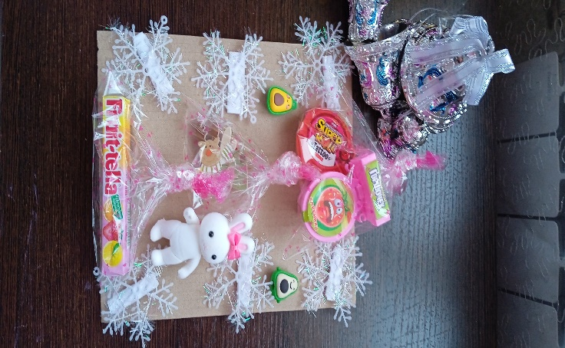

Адвент – календари очень актуальны не только для родителей дома, но и для воспитателей в ДОО. Можно сделать адвент-календарь и каждый день в кармашек прятать загадку - о чем же сегодня будет та или иная образовательная деятельность.
Расскажу о нашем календаре ожидания Нового года.
Наш первый адвент календарь «Елочка»
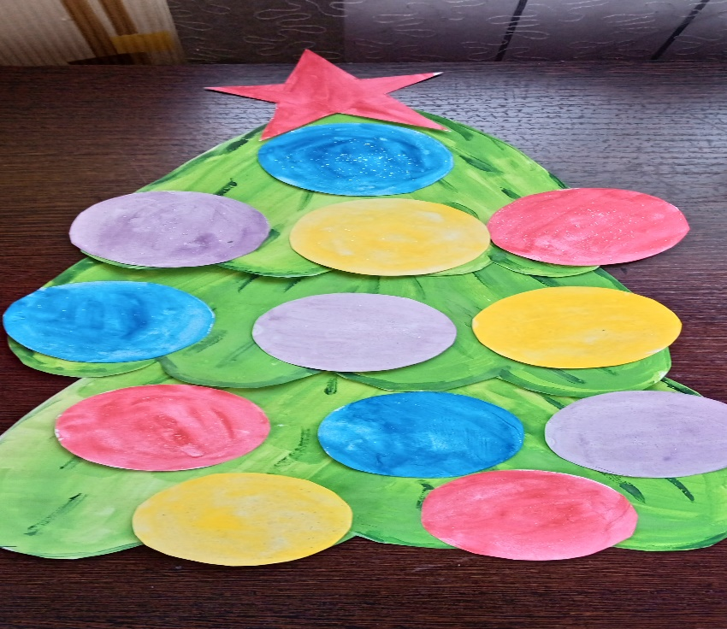
Его мы разместили на двери в группе, на высоте удобной для детей. Каждый ребёнок может свободно подойти к календарю, рассмотреть его. Но отсчёт дней до нового года происходит со всеми детьми вместе каждое утро. В каждом кармашке заготовлено для детей задание. Задание рассчитано на один день.
При помощи адвент – календаря мы учим детей лучше запоминать цифры , ориентироваться во времени. Ну и конечно же при выполнении различных заданий, дети учатся многом другому. Например в задании изготовить новогоднюю открытку, у детей развивается мелкая моторика, творческие способности. При заучивании стихов, развиваем речь ребёнка. В каждом задании заложены какие-то развивающие и воспитательные задачи.
Второй вариант календаря "Дедушка Мороз"

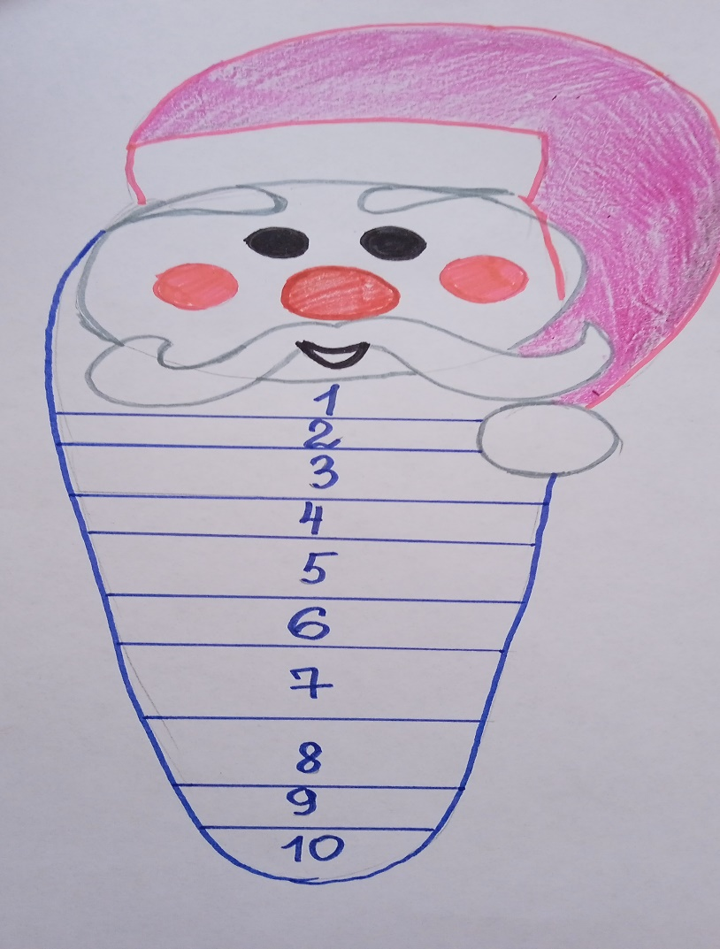

Адвент- календарь Дедушка Мороз, где можно ежедневно отрезать полоски из его бороды и видеть как приближается самый чудесный день в году. С обратной стороны отрезанной полоски написаны интересные факты о Дедах Морозах разных стран. Дети с большим интересом узнают и запоминают информацию. Отрезать полоски можно поручить самому ответственному или ребенку, который лучше всех себя проявил на занятии или лучше всех вел себя в этот день. Это очень хорошая мотивация и для детей и для взрослых.

Адвент-календарь для детей – это возможность сделать каждый день ожидания праздника особенными, увлекательными, наполненными и познавательными. Ведь что может быть интереснее, чем утром придя в детский сад, бежать к очередному адвент-дню и обнаружить там письмо, задание или даже подарок. Календарь помогает почувствовать течение времени, научиться его понимать и осознавать.
Скоро-скоро Новый год! Но еще есть время сотворить для детей сказку или совместно изготовить календарь ожидания Нового года. Для этого потребуется немного времени, желание и расходный материал, порою, он бывает просто бросовый, но яркий и красивый. Это будет ваш адвент- календарь.
Удачи вам! Пусть ваши адвент - календари будут самыми красивыми, а дети самыми послушными!

